
PANEVĖŽIO MIESTO SAVIVALDYBĖS
ADMINISTRACIJOS DIREKTORIUS

ĮSAKYMAS
DĖL PANEVĖŽIO MIESTO SAVIVALDYBĖS ADMINISTRACIJOS VIEŠŲJŲ PIRKIMŲ ORGANIZAVIMO TVARKOS APRAŠO, PATVIRTINTO SAVIVALDYBĖS ADMINISTRACIJOS DIREKTORIAUS 2017 M. LIEPOS 14 D. ĮSAKYMU
NR. A-661(4.1E), PAKEITIMO

2020 m. balandžio 15 d. Nr. A-302
Panevėžys

Vadovaudamasis Lietuvos Respublikos vietos savivaldos įstatymo 18 straipsnio 1 dalimi:
1. P a k e i č i u Panevėžio miesto savivaldybės administracijos viešųjų pirkimų organizavimo tvarkos aprašą, patvirtintą Panevėžio miesto savivaldybės administracijos direktoriaus 2017 m. liepos 14 d. įsakymu Nr. A-661(4.1E), ir jį išdėstau nauja redakcija (pridedama).
2. P a v e d u Savivaldybės administracijos skyrių vedėjams supažindinti pavaldžius darbuotojus su šiuo įsakymu dokumentų valdymo sistemos „Avilys“ priemonėmis.

Administracijos direktorius Tomas Jukna

PATVIRTINTA
Panevėžio miesto savivaldybės
administracijos direktoriaus
2017 m. liepos 14 d. įsakymu Nr. A-661(4.1E)
(Panevėžio miesto savivaldybės
administracijos direktoriaus
2020 m. balandžio 15 d. įsakymo Nr. A-302
redakcija)

PANEVĖŽIO MIESTO SAVIVALDYBĖS ADMINISTRACIJOS VIEŠŲJŲ PIRKIMŲ ORGANIZAVIMO TVARKOS APRAŠAS

I SKYRIUS
BENDROSIOS NUOSTATOS

1. Panevėžio miesto savivaldybės administracijos viešųjų pirkimų organizavimo tvarkos aprašas (toliau – Aprašas) reglamentuoja Panevėžio miesto savivaldybės administracijos (toliau – Perkančioji organizacija) numatomų vykdyti prekių, paslaugų ir darbų viešųjų pirkimų (toliau – Pirkimai) organizavimą, įskaitant dokumentų rengimą, tvarką, nustato Pirkimus planuojančių, juos inicijuojančių ir vykdančių Perkančiosios organizacijos darbuotojų teises, pareigas ir atsakomybę, kitus su Perkančiosios organizacijos numatomais vykdyti ir (ar) vykdomais Pirkimais susijusius klausimus.
2. Šis Aprašas taikomas vykdant Pirkimus pagal Lietuvos Respublikos viešųjų pirkimų įstatymą, kitus teisės aktus, reglamentuojančius Pirkimus. Pasikeitus Apraše minimiems teisės aktams, taikomos aktualios tų teisės aktų redakcijos nuostatos.
3. Apraše vartojamos sąvokos:
3.1. Pirkimų planavimas – procesas, kurio metu nustatomas Perkančiosios organizacijos numatomų vykdyti prekių, paslaugų ir darbų poreikis, apskaičiuojamos numatomos Pirkimų vertės, Perkančiosios organizacijos vadovo įsakymu patvirtinus prekių, paslaugų ir darbų viešųjų pirkimų planą (toliau – Pirkimų planas), Centrinėje viešųjų pirkimų informacinėje sistemoje (toliau – CVP IS) teisės aktų nustatyta tvarka paskelbiama planuojamų vykdyti viešųjų pirkimų suvestinė.
3.2. Pirkimo inicijavimas – procesas, kurio metu pasirengiama vykdyti konkretų Pirkimą:
3.2.1. Aprašo nustatyta tvarka inicijuojamas Pirkimas;
3.2.2. Aprašo nustatyta tvarka Pirkimą atlieka viešojo pirkimo komisija, mažos vertės pirkimų komisija arba Pirkimo organizatorius;
3.2.3. Aprašo nustatyta tvarka parengiami ir patvirtinami Pirkimo dokumentai;
3.2.4. atliekami kiti Pirkimui vykdyti būtini parengiamieji darbai.
3.3. Pirkimų iniciatorius – Perkančiosios organizacijos struktūrinio padalinio vedėjas arba jį pavaduojantis asmuo, arba įgaliotas asmuo, arba atskiro projekto vykdytojas, atsakingas už projektui įgyvendinti priskirtoms funkcijoms vykdyti reikalingų Pirkimų planavimą ir konkrečių Pirkimų, numatytų Pirkimų plane, inicijavimą.
3.4. Pirkimų organizatorius – Perkančiosios organizacijos vadovo paskirtas valstybės tarnautojas ar darbuotojas, dirbantis pagal darbo sutartį, kuris Perkančiosios organizacijos nustatyta tvarka organizuoja ir atlieka mažos vertės pirkimus, Aprašo 35 punkte numatytais atvejais. Pirkimų organizatoriai gali būti tik nepriekaištingos reputacijos asmenys.
3.5. Komisija – Perkančiosios organizacijos vadovo įsakymu, vadovaujantis Viešųjų pirkimų įstatymo 19 straipsniu, sudaryta komisija (-jos), kuri (-ios) komisijos darbo reglamente nustatyta tvarka organizuoja ir atlieka Perkančiosios organizacijos vykdomus Pirkimus. Perkančiojoje organizacijoje Pirkimus vykdo nuolatinės pirkimų komisijos – Viešųjų pirkimų komisija (toliau – komisija) ir Mažos vertės pirkimų komisija (toliau – komisija), taip pat pagal poreikį atskiriems
Pirkimams vykdyti gali būti sudaromos viešųjų pirkimų komisijos. Komisija viešąjį pirkimą atlieka visais atvejais, išskyrus Aprašo 35 punkte numatytus atvejus.
3.6. Pirkimų administratorius – Perkančiosios organizacijos vadovo paskirtas darbuotojas, atsakingas už Pirkimų plano sudarymą, Pirkimų planavimo ir inicijavimo procedūrų koordinavimą.
3.7. Pirkimo iniciatoriaus pirkimų planas – Pirkimo iniciatoriaus parengtas ir Pirkimams planuoti skirtas dokumentas (1 priedas).
3.8. Pirkimo paraiška – Pirkimo iniciatoriaus parengtas ir konkrečiam Pirkimui vykdyti skirtas dokumentas, kurį tvirtina Perkančiosios organizacijos vadovas (2 priedas).
3.9. Atliktų pirkimų registracijos žurnalas – Perkančiosios organizacijos nustatytos formos dokumentas (popieriuje ar skaitmeninėje laikmenoje), skirtas registruoti Perkančiosios organizacijos atliktus Pirkimus (3 priedas).
3.10. Prevencinę pirkimų vykdymo kontrolę atliekantis asmuo – Perkančiosios organizacijos vadovo paskirtas darbuotojas ar padalinys, Perkančiosios organizacijos vadovo nustatyta tvarka vykdantis išankstinę Pirkimo proceso procedūros stebėseną, patikrinimą ir suderinimą.
3.11. Už pirkimo sutarties vykdymą atsakingas asmuo – darbuotojas, nurodytas Pirkimo sutartyje ir Pirkimo paraiškoje, kuris įgyvendina ir vykdo Pirkimo sutartį.
4. Kitos Apraše vartojamos pagrindinės sąvokos yra apibrėžtos Viešųjų pirkimų įstatyme, kituose viešuosius pirkimus reglamentuojančiuose teisės aktuose.
5. Apraše nustatyta Pirkimų planavimo ir inicijavimo tvarka taikoma visiems Perkančiosios organizacijos numatomiems vykdyti Pirkimams.
6. Organizuojant ir vykdant Pirkimus turi būti racionaliai naudojamos Perkančiosios organizacijos lėšos ir valstybės tarnautojų ar darbuotojų, dirbančių pagal darbo sutartį (toliau – darbuotojas), laikas. Turi būti laikomasi lygiateisiškumo, nediskriminavimo, abipusio pripažinimo proporcingumo ir skaidrumo principų, konfidencialumo ir nešališkumo reikalavimų.
7. Pasikeitus Apraše minimiems teisės aktams taikomos aktualios tų teisės aktų redakcijos nuostatos.

II SKYRIUS
VIEŠŲJŲ PIRKIMŲ PLANAVIMAS

8. Perkančiosios organizacijos Pirkimai vykdomi pagal Perkančiosios organizacijos vadovo įsakymu patvirtintą Pirkimų planą (aktualią redakciją), kuris sudaromas laikotarpiui nuo einamųjų metų sausio 1 d. iki gruodžio 31 d.
9. Pirkimų iniciatoriai, neviršydami jiems suteiktos kompetencijos, ne vėliau kaip iki einamųjų biudžetinių metų gruodžio 10 dienos pagal Aprašo 1 priede pateiktas formas Pirkimų administratoriui pateikia informaciją (raštu ir elektroniniu paštu) apie ateinančiais biudžetiniais metais planuojamų vykdyti prekių, paslaugų ir darbų viešųjų pirkimų poreikį.
10. Pirkimų administratorius pagal Pirkimo iniciatorių pateiktą informaciją rengia ir ne vėliau kaip iki einamųjų biudžetinių metų sausio 2 dienos Perkančiosios organizacijos vadovui teikia tvirtinti einamaisiais biudžetiniais metais planuojamų atlikti Pirkimų planą, parengtą pagal Aprašo 4 priede pateiktas formas.
11. Pirkimų plane nurodoma:
11.1. Perkančiosios organizacijos pavadinimas;
11.2. Pirkimo objekto pavadinimas, rūšis (prekės, paslaugos, darbai), Pirkimo objekto kodas pagal Bendrąjį viešojo pirkimo žodyną (toliau – BVPŽ), patvirtintą 2007 m. lapkričio 28 d. Komisijos reglamentu (EB) Nr. 213/2008. Pagrindinis Pirkimo objekto kodas yra tas, kuriam priskirtų perkamų prekių, paslaugų ar darbų vertė pinigine išraiška yra didžiausia. Gali būti nurodomi ir papildomi BVPŽ kodai (jei jų yra);
11.3. pagal Numatomos viešojo pirkimo ir pirkimo vertės apskaičiavimo metodiką, patvirtintą Viešųjų pirkimų tarnybos direktoriaus 2017 m. birželio 27 d. įsakymu Nr. 1S-94, apskaičiuota numatoma prekių, paslaugų ar darbų viešojo Pirkimo, kuriam priskirtas atitinkamas Pirkimo objektas, vertė;
11.4. numatoma Pirkimo pradžia;
11.5. ketinamos sudaryti Pirkimo sutarties trukmė (įvertinant ir galimus sutarties pratęsimus);
11.6. kiti reikalavimai:
11.6.1. ar Pirkimas bus atliekamas pagal Viešųjų pirkimų įstatymo 23 straipsnio nuostatas;
11.6.2. ar Pirkimas bus atliekamas centralizuotai, naudojantis Centrinės perkančiosios organizacijos elektroniniu katalogu;
11.6.3. ar Pirkimui bus taikomi Aplinkos ministerijos žaliesiems pirkimams nustatyti aplinkos apsaugos kriterijai;
11.6.4. ar Pirkimas bus elektroninis ir atliekamas CVP IS priemonėmis;
11.7. Pirkimo objekto viešojo pirkimo būdas.
12. Pirkimų administratorius kasmet, ne vėliau kaip iki kovo 15 dienos, CVP IS skelbia tais metais planuojamus vykdyti tarptautinius, supaprastintus (išskyrus mažos vertės) Pirkimus, Pirkimus, atliekamus per Centrinę perkančiąją organizaciją (išskyrus mažos vertės), supaprastintus Pirkimus pagal Viešųjų pirkimų įstatymo 25 straipsnio 3 ir 4 dalis, taip pat apie vidaus sandorius (toliau – Suvestinė). Suvestinėje nėra skelbiama informacija apie konkrečias Pirkimo sutartis, kurias planuojama sudaryti dinaminėje pirkimo sistemoje ir konkrečias Pirkimo sutartis, kurias planuojama sudaryti pagal preliminariąsias sutartis atliekant atnaujintą tiekėjų varžymąsi. Suvestinė skelbiama, vadovaujantis Informacijos viešinimo Centrinėje viešųjų pirkimų informacinėje sistemoje tvarkos aprašu (toliau – Informacijos viešinimo CVP IS tvarkos aprašas), patvirtintu Viešųjų pirkimų tarnybos direktoriaus 2017 m. birželio 19 d. įsakymu Nr. 1S-91.
13. Pirkimų planas keičiamas (tikslinamas) Perkančiosios organizacijos vadovo įsakymu. Už Pirkimų plano pakeitimus (patikslinimus) yra atsakingi Pirkimų iniciatoriai, kurie siūlymą keisti (tikslinti) Pirkimų planą, suderinę jį su Perkančiosios organizacijos Buhalterinės apskaitos skyriumi ir Perkančiosios organizacijos vadovu, rengia atitinkamo įsakymo dėl Pirkimų plano pakeitimo (patikslinimo) projektą. Patikslinus planuojamą atlikti einamaisiais kalendoriniais metais Pirkimų planą Pirkimų administratorius paskelbia CVP IS ne vėliau kaip per 5 darbo dienas.

III SKYRIUS
VIEŠŲJŲ PIRKIMŲ ORGANIZAVIMAS

14. Pirkimai (išskyrus mažos vertės pirkimus) atliekami taip, kaip tai numatyta Viešųjų pirkimų įstatyme. Mažos vertės pirkimai atliekami vadovaujantis Viešųjų pirkimų įstatymu ir Mažos vertės pirkimų tvarkos aprašu, patvirtintu Viešųjų pirkimų tarnybos.
15. Prekių, paslaugų ar darbų pirkimo procedūros gali būti pradedamos, jeigu Pirkimas yra įtrauktas į tam tikrų metų Perkančiosios organizacijos numatomų vykdyti Pirkimų planą ir Perkančiosios organizacijos vadovas pritarė Pirkimui. Pirkimo iniciatorius dėl kiekvieno Pirkimo pagal Aprašo 2 priede pateiktą formą parengia paraišką, kurioje turi nurodyti šias pagrindines Pirkimo sąlygas ir informaciją:
15.1. Pirkimo objekto pavadinimą ir jo apibūdinimą, perkamų prekių, paslaugų ar darbų savybes, kokybės ir kitus reikalavimus, reikalingą kiekį ar apimtis, atsižvelgiant į visą Pirkimo sutarties trukmę su galimais pratęsimais;
15.2. informaciją, ar Pirkimas yra susijęs su projektu ir (arba) programa, finansuojama Europos Sąjungos lėšomis; jei taip – nurodo projektą (-us) ir (arba) programą (-as);
15.3. maksimalią planuojamos sudaryti Pirkimo sutarties vertę eurais be pridėtinės vertės mokesčio ir su pridėtinės vertės mokesčiu;
15.4. siūlomus minimalius tiekėjų kvalifikacijos reikalavimus;
15.5. jeigu paraiška pateikiama dėl Pirkimo, apie kurį nebus paskelbta, – siūlomų kviesti tiekėjų sąrašą;
15.6. siūlymus dėl pasiūlymų vertinimo kriterijų, o kai siūloma vertinti pagal ekonomiškai naudingiausio pasiūlymo kriterijų – ekonominio naudingumo vertinimo kriterijus ir parametrus;
15.7. prekių pristatymo ar paslaugų ir darbų atlikimo terminus, Pirkimo sutarties trukmę, kitas reikalingas Pirkimo sutarties sąlygas arba Pirkimo sutarties projektą (suderintą su Perkančiosios organizacijos Teisės ir viešosios tvarkos skyriumi);
15.8. techninę specifikaciją, reikalingus planus, brėžinius ir projektus, kitą reikalingą informaciją.
16. Pirkimo iniciatorius yra asmeniškai atsakingas už tai, kad Pirkimų plane numatytas Pirkimas būtų inicijuotas nustatytu terminu, atsižvelgiant į Aprašo 24 punkte nustatytus reikalavimus.
17. Tuo atveju, kai inicijuojamas Pirkimų plane nenumatytas Pirkimas, paraiškoje papildomai nurodomos priežastys, dėl kurių Pirkimo nebuvo galima numatyti Pirkimų plano sudarymo metu.
18. Pirkimo paraiška su visais reikalingais pridedamais pirkimo dokumentais (sutarties projektas, techninės sąlygos ir kt.) rengiama ir tvarkoma dokumentų valdymo sistemos „Avilys“ priemonėmis.
19. Pirkimo paraišką vizuoja:
19.1. Teisės ir viešosios tvarkos skyriaus specialistas, jei pridedamas sutarties projektas;
19.2. biudžeto programą vykdantis skyriaus vedėjas;
19.3. už Pirkimo sutarties vykdymą atsakingas asmuo (jei atsakingas asmuo nėra Pirkimo iniciatorius);
19.4. Buhalterinės apskaitos skyriaus vedėjas, pastabų lauke įrašydamas Pirkimo informaciją;
19.5. pirkimų verčių apskaitą tvarkantis darbuotojas, pastabų lauke įrašydamas Pirkimo informaciją;
19.6. atitinkamą sritį kuruojantis Perkančiosios organizacijos direktoriaus pavaduotojas.
20. Pirkimo paraišką pasirašo Pirkimo iniciatorius.
21. Pirkimo paraišką tvirtina Perkančiosios organizacijos direktorius.
22. Pirkimo paraišką registruoja Dokumentų valdymo poskyrio specialistas ir ją perduoda Viešųjų pirkimų skyriui.
23. Perkančiosios organizacijos vadovui ar jo įgaliotam asmeniui patvirtinus paraišką, Viešųjų pirkimų skyrius Informacijos viešinimo CVP IS tvarkos aprašo VI skyriuje nustatyta tvarka gali paskelbti Pirkimo techninės specifikacijos projektą. Gautas pastabas dėl Pirkimo techninės specifikacijos projekto nagrinėja ir išvadas rengia Pirkimo iniciatorius. Sprendimą dėl tiekėjų pateiktų pastabų ir pasiūlymų, pateiktų paskelbtam Pirkimo techninės specifikacijos projektui, ne vėliau kaip iki Pirkimo pradžios priima Perkančiosios organizacijos vadovas ar jo įgaliotas asmuo.
24. Užpildyta, pasirašyta ir patvirtinta Pirkimo paraiška Viešųjų pirkimų skyriui turi būti pateikta ne vėliau kaip prieš:
24.1. 120 kalendorinių dienų iki planuojamo Pirkimo laimėtojo pasiūlymo nustatymo dienos, kai numatoma, kad bus atliekamas tarptautinės vertės Pirkimas;
24.2. 60 kalendorinių dienų iki planuojamo Pirkimo laimėtojo nustatymo dienos, kai numatoma, kad bus atliekamas supaprastintas Pirkimas;
24.3. 30 kalendorinių dienų iki planuojamo Pirkimo laimėtojo nustatymo dienos, kai numatomas, kad bus atliekamas mažos vertės Pirkimas arba Pirkimas bus atliekamas per Centrinę perkančiąją organizaciją (CPO).
25. Viešųjų pirkimų įstatymo 96 straipsnyje nurodytą informaciją Viešųjų pirkimų tarnybai pagal Viešųjų pirkimų tarnybos direktoriaus patvirtintas formas ir reikalavimus teikia Viešųjų pirkimų skyrius. Prieš teikdamas Viešųjų pirkimų tarnybai šiame punkte nurodytą informaciją, Viešųjų pirkimų skyrius privalo pateikti Perkančiosios organizacijos vadovui ar jo įgaliotam asmeniui minimą informaciją pasirašyti.
26. Viešųjų pirkimų įstatymo 86 straipsnio 9 dalyje nurodytą informaciją teikia Viešųjų pirkimų skyrius.
27. Kiekvieną Perkančiosios organizacijos atliktą Pirkimą Viešųjų pirkimų skyrius registruoja atliktų Pirkimų registracijos žurnale, kurio forma pateikta Aprašo 3 priede.
28. Perkančioji organizacija bet kuriuo metu iki Pirkimo sutarties sudarymo turi teisę nutraukti Pirkimo procedūras, jeigu atsirado aplinkybių, kurių nebuvo galima numatyti. Pirkimo procedūras nutraukti privaloma, jeigu buvo pažeisti Viešųjų pirkimų įstatymo 17 straipsnio 1 dalyje nustatyti principai ir atitinkamos padėties negalima ištaisyti. Pirkimo procedūrų vykdymo metu atsiradus aplinkybėms, kurių negalima buvo numatyti, ar kitoms aplinkybėms, kurioms esant tik Perkančiosios organizacijos direktorius gali priimti sprendimą (išskyrus komisijos darbo reglamente nustatytus atvejus, kai sprendimą gali priimti komisija). Kai sprendimą dėl Pirkimo procedūrų nutraukimo priima komisijos narys ar Pirkimo organizatorius, dokumentų valdymo sistemoje „Avilys“ apie tai informuojamas Perkančiosios organizacijos direktorius ir nurodomi motyvai, dėl kurių turi būti nutrauktos Pirkimo procedūros.

IV SKYRIUS
VIEŠŲJŲ PIRKIMŲ PROCEDŪROSE DALYVAUJANTYS ASMENYS

29. Pirkimo dokumentus pagal Pirkimo iniciatoriaus parengtą ir Perkančiosios organizacijos vadovo patvirtintą paraišką rengia komisija ar Pirkimų organizatorius.
30. Komisija ar Pirkimų organizatorius Pirkimo vykdymą turi pradėti ne vėliau kaip per 5 darbo dienas nuo Pirkimo iniciatoriaus užpildytos, suderintos ir patvirtintos Pirkimo paraiškos pateikimo Viešųjų pirkimų skyriui.
31. Rengdami Pirkimo dokumentus, komisija ar Pirkimų organizatorius turi teisę gauti iš Pirkimo iniciatoriaus ir kitų Perkančiosios organizacijos darbuotojų visą informaciją, reikalingą Pirkimo dokumentams parengti ir Pirkimo procedūroms atlikti ne vėliau kaip nurodyta Aprašo 24 punkte.
32. Perkančioji organizacija, siekdama užkirsti kelią Pirkimuose kylantiems interesų konfliktams, turi reikalauti, kad kiekvienas nurodytas asmuo (Perkančiosios organizacijos ar pagalbinės Pirkimų veiklos paslaugų teikėjo darbuotojai, komisijos nariai ar ekspertai, stebėtojai) Pirkimo procedūrose dalyvautų ar su Pirkimu susijusius sprendimus priimtų tik prieš tai pasirašęs konfidencialumo pasižadėjimą, Viešųjų pirkimų tarnybos kartu su Vyriausiąja tarnybinės etikos komisija nustatytos formos nešališkumo deklaraciją ir užpildęs viešųjų ir privačių interesų deklaraciją, kaip tai numato Lietuvos Respublikos viešųjų ir privačių interesų derinimo valstybinėje tarnyboje įstatymas. Taip pat šie asmenys turi susipažinti su Viešųjų pirkimų tarnybos parengtomis Etiško elgesio viešuosiuose pirkimuose gairėmis ir Etiško elgesio perkančiojoje organizacijoje atmintine, paskelbtomis Viešųjų pirkimų tarnybos interneto svetainėje https://vpt.lrv.lt/lt/naujienos/etisko-elgesio-viesuosiuose-pirkimuose-gaires-priemone-siekti-aukstesniu-skaidrumo-standartu.
33. Pirkimus vykdo Perkančiosios organizacijos vadovo įsakymu pagal Viešųjų pirkimų įstatymo 19 straipsnį sudarytos komisijos arba Pirkimo organizatoriai. Mažos vertės pirkimus vykdo mažos vertės pirkimų komisija arba Pirkimo organizatorius.
34. Mažos vertės pirkimus vykdo mažos vertės pirkimų komisija, kai:
34.1. prekių ar paslaugų Pirkimo sutarties vertė viršija 30 000 Eur (be pridėtinės vertės mokesčio);
34.2. darbų Pirkimo sutarties vertė viršija 50 000 Eur (be pridėtinės vertės mokesčio).
35. Pirkimo organizatorius mažos vertės pirkimus gali vykdyti, kai:
35.1. numatomos sudaryti prekių ar paslaugų sutarties vertė mažesnė arba lygi 30 000 Eur (be pridėtinės vertės mokesčio);
35.2. numatomos sudaryti darbų sutarties vertė mažesnė arba lygi 50 000 Eur (be pridėtinės vertės mokesčio).
36. Atskirais atvejais Perkančiosios organizacijos vadovas turi teisę priimti sprendimą dėl pavedimo Pirkimo organizatoriui arba atitinkamai komisijai vykdyti supaprastintą mažos vertės pirkimą, nurodydamas argumentus dėl tokio sprendimo priėmimo.
37. Tuo pačiu metu atliekamiems keliems Pirkimams, atsižvelgiant į Pirkimų apimtį ir pobūdį, gali būti sudaryta keletas komisijų ar viena nuolatinė komisija, ar paskirta keletas Pirkimo organizatorių.
38. Komisija dirba pagal ją sudariusios Perkančiosios organizacijos patvirtintą darbo reglamentą, yra jai atskaitinga ir vykdo tik raštiškas jos užduotis ir įpareigojimus. Už komisijos veiksmus atsako ją sudariusi Perkančioji organizacija. Komisijų pirmininkais, jų nariais, Pirkimo organizatoriais skiriami nepriekaištingos reputacijos asmenys.
39. Pirkimo organizatorius Pirkimo procedūras atlieka savarankiškai, vadovaudamasis Mažos vertės pirkimų tvarkos aprašu, kitais teisės aktais, reglamentuojančiais viešųjų pirkimų vykdymą.
40. Jeigu Pirkimo objektas yra sudėtingas, o pasiūlymams nagrinėti ir vertinti reikia specialių žinių, į komisiją Perkančiosios organizacijos vadovo įsakymu gali būti įtraukti ekspertai, nesantys komisijos nariais.
41. Perkančioji organizacija privalo įsigyti prekių, paslaugų ir darbų iš Centrinės perkančiosios organizacijos arba per ją, jeigu Lietuvos Respublikoje veikiančios Centrinės perkančiosios organizacijos siūlomos prekės ar paslaugos, per sukurtą dinaminę pirkimų sistemą ar sudarytą preliminariąją sutartį galimos įsigyti prekės, paslaugos ar darbai atitinka Perkančiosios organizacijos poreikius ir Perkančioji organizacija negali prekių, paslaugų ar darbų įsigyti efektyvesniu būdu racionaliai naudodama tam skirtas lėšas. Perkančiosios organizacijos privalo motyvuoti savo sprendimą neatlikti Pirkimo naudojantis Centrinės perkančiosios organizacijos paslaugomis ir saugoti tai patvirtinantį dokumentą kartu su kitais Pirkimo dokumentais Viešųjų pirkimų įstatymo 97 straipsnyje nustatyta tvarka. Šiame punkte numatytos pareigos įsigyti prekių, paslaugų ir darbų iš Centrinės perkančiosios organizacijos arba per ją gali būti nesilaikoma, kai atliekant neskelbiamą apklausą numatoma Pirkimo sutarties vertė yra mažesnė kaip 10 000 Eur (dešimt tūkstančių eurų) (be PVM).
42. Perkančioji organizacija Pirkimo procedūroms iki Pirkimo sutarties sudarymo atlikti gali įgalioti kitą Perkančiąją organizaciją (toliau – Įgaliotoji organizacija). Tokiu atveju Įgaliotajai organizacijai nustatomos užduotys ir suteikiami visi įgaliojimai toms užduotims vykdyti.

V SKYRIUS
PRETENZIJŲ NAGRINĖJIMAS

43. Tiekėjų pretenzijas nagrinėja atskira Perkančiosios organizacijos direktoriaus įsakymu sudaryta pretenzijų nagrinėjimo komisija (toliau – Komisija), į kurią įtraukiamas Pirkimų organizatorius ar Komisijos narys (nariai).
44. Komisija, nagrinėdama pretenzijas, vadovaujasi Viešųjų pirkimų įstatymo 103 straipsniu ir Apraše nustatyta tvarka.
45. Komisijai turi būti suteikti visi užduotims vykdyti reikalingi įgaliojimai. Komisija sprendimus priima savarankiškai. Komisijos pirmininku, jos nariais skiriami nepriekaištingos reputacijos asmenys.
46. Jeigu pretenzijai nagrinėti ir vertinti reikia specialių žinių, į Komisiją Perkančiosios organizacijos vadovo įsakymu gali būti įtraukti ekspertai, nesantys Komisijos nariais.
47. Prieš pradėdami darbą, Komisijos nariai ir ekspertai turi pasirašyti Viešųjų pirkimų tarnybos kartu su Vyriausiąja tarnybinės etikos komisija nustatytos formos nešališkumo deklaraciją ir užpildyti viešųjų ir privačių interesų deklaraciją, kaip tai numato Lietuvos Respublikos viešųjų ir privačių interesų derinimo valstybinėje tarnyboje įstatymas. Taip pat šie asmenys turi susipažinti su Viešųjų pirkimų tarnybos parengtomis Etiško elgesio viešuosiuose pirkimuose gairėmis ir Etiško elgesio perkančiojoje organizacijoje atmintine, paskelbtomis Viešųjų pirkimų tarnybos interneto svetainėje https://vpt.lrv.lt/lt/naujienos/etisko-elgesio-viesuosiuose-pirkimuose-gaires-priemone-siekti-aukstesniu-skaidrumo-standartu.
48. Komisijos posėdžiams vadovauja Komisijos pirmininkas, jo nesant – Perkančiosios organizacijos direktoriaus įsakymu paskirtas asmuo.
49. Komisija sprendimus priima posėdžiuose paprasta balsų dauguma atviru vardiniu balsavimu. Jei balsai pasiskirsto po lygiai, lemia Komisijos pirmininko balsas. Pasiūlymą, teikiamą Komisijai balsuoti, formuluoja Komisijos pirmininkas.
50. Komisijos sprendimai įforminami protokolu, kurį pasirašo visi posėdyje dalyvavę Komisijos nariai. Protokole nurodomi Komisijos sprendimo motyvai, pateikiami paaiškinimai ir nurodoma, kaip balsavo kiekvienas Komisijos narys. Komisijos narys turi teisę kiekvienu svarstomu klausimu pareikšti atskirąją nuomonę, kuri, jeigu nesutampa su daugumos nuomone, įrašoma į Komisijos posėdžio protokolą. Jei Komisijos nariai atskirosios nuomonės nepareiškia, tai nurodoma Komisijos posėdžio protokole.
51. Komisija, išnagrinėjusi pretenziją, posėdžio protokolo kopiją pateikia Viešųjų pirkimų skyriui.
52. Viešųjų pirkimų skyrius, vadovaudamasis Viešųjų pirkimų įstatymo 103 straipsnio 3 dalimi, apie priimtą sprendimą informuoja Pirkimą vykdančią komisiją, pretenziją pateikusį tiekėją, suinteresuotus kandidatus ir suinteresuotus dalyvius.

VI SKYRIUS
VIEŠOJO PIRKIMO SUTARČIŲ VYKDYMAS IR JŲ VYKDYMO KONTROLĖ

53. Atlikus Pirkimo procedūras ir priėmus sprendimą sudaryti Pirkimo sutartį, Viešųjų pirkimų skyrius informuoja Pirkimo iniciatorių apie nustatytą laimėtoją. Viešųjų pirkimų skyrius informuoja laimėtoją, iki kada turi būti pasirašyta sutartis.
54. Pirkimo iniciatorius derina sutarties projektą, vadovaudamasis Panevėžio miesto savivaldybės sutarčių valdymo aprašu, patvirtintu Panevėžio miesto savivaldybės administracijos direktoriaus 2014 m. birželio 4 d. įsakymu Nr. A-486. Pirkimo iniciatorius sudarytos sutarties kopiją per dvi darbo dienas pateikia Viešųjų pirkimų skyriui.
55. Pirkimo sutarčių vykdymą koordinuoja Pirkimo paraiškoje nurodytas už pirkimo sutarties vykdymą atsakingas asmuo. Jis asmeniškai atsakingas už sutarties vykdymo sistemingą kontrolę, organizuoja Perkančiosios organizacijos įsipareigojimų vykdymą, kontroliuoja pristatymo (atlikimo, teikimo) terminus, prekių, paslaugų ir darbų atitiktį sutartyse numatytiems kokybiniams ir kitiems reikalavimams, tiekėjo finansinių įsipareigojimų (baudos, netesybos) vykdymą (toliau – pirkimo sutarčių vykdymą koordinuojantis asmuo). Pirkimo sutarčių vykdymą koordinuojantis asmuo atsakingas už laiku ir tinkamą sutarties sudarymą ir jos pratęsimą.
56. Jei pateiktoms prekėms, suteiktoms paslaugoms ar atliktiems darbams priimti turi būti sudaroma komisija, įsakymų dėl prekių ar paslaugų ar darbų priėmimo komisijų sudarymo projektai rengiami pirkimo sutarčių vykdymą koordinuojančio asmens iniciatyva.
57. Pirkimo sutarčių vykdymą koordinuojantis asmuo:
57.1. jei būtina, informuoja Perkančiosios organizacijos direktorių apie Pirkimo sutarties vykdymo eigą (Pirkimo sutartis įvykdyta, ne visiškai įvykdyta ar nutraukta) ir teikia pasiūlymus dėl iškilusių problemų sprendimo;
57.2. kontroliuoja ir atsako už tai, kad pateiktų prekių, atliktų paslaugų ar darbų kiekis, apimtis ir kokybė, pateikimo ir atlikimo terminai atitiktų Pirkimo sutarties sąlygas;
57.3. vizuoja atliktų darbų, suteiktų paslaugų ar pateiktų prekių perdavimo ir priėmimo aktus ir sąskaitas;
57.4. kontroliuoja, kad Perkančiajai organizacijai pateiktose sąskaitose kainos atitiktų Pirkimo sutarties sąlygas;
57.5. atlieka kitas funkcijas, numatytas Panevėžio miesto savivaldybės sutarčių valdymo apraše, patvirtintame Panevėžio miesto savivaldybės administracijos direktoriaus 2014 m. birželio 4 d. įsakymu Nr. A-486.

VII SKYRIUS
BAIGIAMOSIOS NUOSTATOS

58. Perkančiosios organizacijos darbuotojai yra asmeniškai atsakingi už jiems pavestų funkcijų ir šiame Apraše nustatytų pareigų vykdymą, pažeidę Aprašo nuostatas atsako teisės aktų nustatyta tvarka.
59. Visi su Pirkimu susiję dokumentai saugomi Lietuvos Respublikos dokumentų ir archyvų įstatymo nustatyta tvarka.
60. Pasikeitus Apraše nurodytų norminių teisės aktų ir (ar) rekomendacinio pobūdžio dokumentų nuostatoms, norminiams teisės aktams ir (ar) rekomendacinio pobūdžio dokumentams netekus galios arba įsigaliojus naujiems norminiams teisės aktams ir (ar) rekomendacinio pobūdžio dokumentams, kurie kitaip reguliuoja ir (ar) rekomenduoja Apraše aptariamus aspektus, Aprašu vadovaujamasi tiek, kiek jis neprieštarauja norminiams teisės aktams, kartu atsižvelgiant į pasikeitusį, norminiuose teisės aktuose įtvirtintą teisinį reguliavimą ir (ar) pasikeitusias rekomendacinio pobūdžio dokumentų nuostatas.

__________________

Panevėžio miesto savivaldybės
administracijos viešųjų pirkimų
organizavimo tvarkos aprašo
1 priedas
(Pirkimo iniciatoriaus pirkimų plano forma)

_______________________________________________________
(perkančiosios organizacijos struktūrinio padalinio pavadinimas)

20____ BIUDŽETINIAIS METAIS REIKALINGŲ PIRKTI
PREKIŲ, PASLAUGŲ IR DARBŲ SĄRAŠAS
1 lentelė

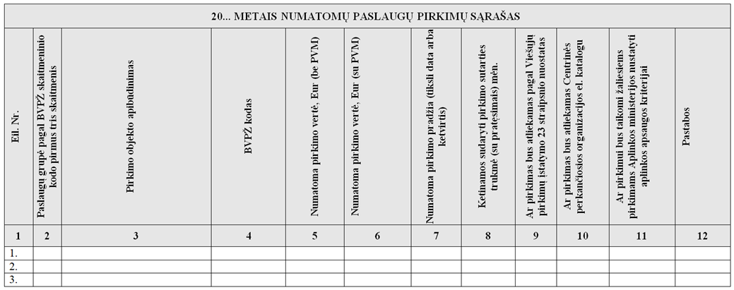

Panevėžio miesto savivaldybės administracijos viešųjų pirkimų organizavimo tvarkos aprašo
1 priedo tęsinys

2 lentelė

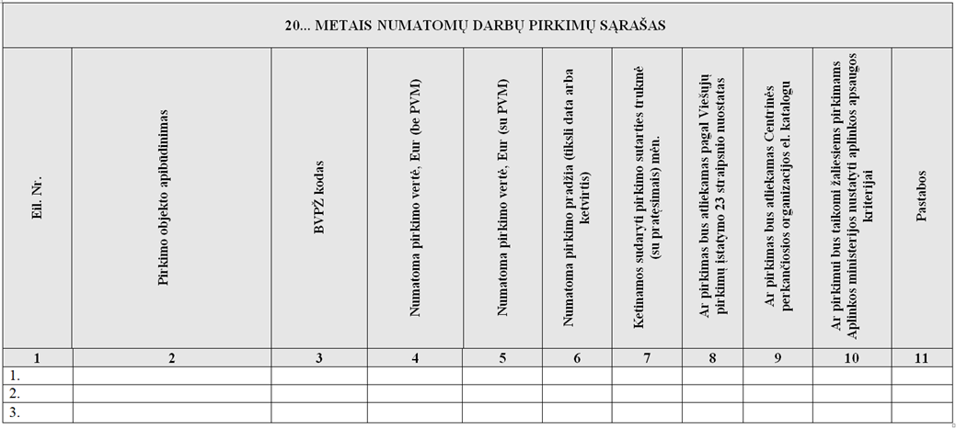

Panevėžio miesto savivaldybės administracijos viešųjų pirkimų organizavimo tvarkos aprašo
1 priedo tęsinys

3 lentelė

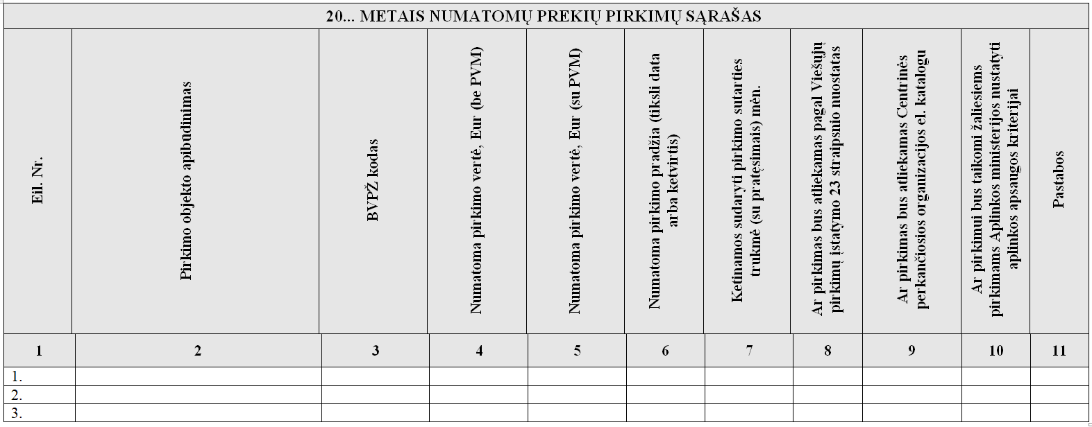

Sąrašą parengė

(pareigos) | (vardas ir pavardė) | (parašas) (data)

Panevėžio miesto savivaldybės
administracijos viešųjų pirkimų
organizavimo tvarkos aprašo
2 priedas
(Pirkimo paraiškos forma)

TVIRTINU
Panevėžio miesto savivaldybės
administracijos direktorius
___________________________
(parašas)
___________________________
(vardas ir pavardė)
___________________________
(data)

SUDERINTA
Panevėžio miesto savivaldybės
administracijos direktoriaus pavaduotojas
___________________________
(parašas)
___________________________
(vardas ir pavardė)
___________________________
(data)
PIRKIMO PARAIŠKA

(Pirkimo iniciatoriaus pareigos, vardas ir pavardė)
__________________________________________________________________________

prašo parinkti tiekėją

Pirkimo iniciatoriaus pateikiama informacija
__________________________________________________________________ (pirkimo objekto pavadinimas)
Numatoma sutarties vertė Eur (be PVM)
Eur (su PVM)

Pirkimo objekto kodas (-ai) pagal Bendrąjį viešojo pirkimo žodyną ___________________________________________________________________________

Jei pirkimas yra susijęs su projektu ir (arba) programa, finansuojama Europos Sąjungos lėšomis, nurodykite projektą (-us) ir (arba) programą (-as)
________________________________________________________________

Kvalifikaciniai reikalavimai tiekėjui:
1.
2.
3.
4.
5.
Prekių, paslaugų ar darbų apibūdinimas:
Pavadinimas |  | Prekių kiekis, paslaugų ar darbų apimtys | Techniniai parametrai
Prekių pristatymo, paslaugų teikimo ir darbų atlikimo terminai
Sutarties trukmė
Pirkimo sutarties pratęsimo galimybė (opcionas)
Pasiūlymo galiojimo užtikrinimo būdas ir dydis
Sutarties užtikrinimo būdas ir dydis
Kitos sutarties sąlygos
Pastabos

Pasiūlymo vertinimo kriterijai
Apklausiamų tiekėjų sąrašas (pavadinimas, adresas, telefonas, faksas)
(pildoma, jei vykdomas mažos vertės pirkimas neskelbiamos apklausos būdu)
Pirkimo iniciatoriaus vardas, pavardė, parašas, data

Biudžeto programą vykdančio skyriaus vedėjo vardas, pavardė, parašas, data

Už pirkimo sutarties vykdymą atsakingo asmens vardas, pavardė, parašas, data

Savivaldybės administracijos Buhalterinės apskaitos skyriaus informacija apie lėšas
Paraiška Buhalterinės apskaitos skyriuje išnagrinėta
Lėšų savivaldybės biudžete (numatyta ar nenumatyta)_______________________________
__________________________________________________________________________
(kita informacija)
Buhalterinės apskaitos skyriaus atsakingo darbuotojo ir (ar) projekto finansininko vardas ir pavardė, parašas, data

Pirkimų administratoriaus informacija
Paraiška viešųjų pirkimų administratoriaus išnagrinėta
Prekių, paslaugų ar darbų įsigijimas įtrauktas (neįtrauktas) į pirkimų planą
Pirkimą galima atlikti

Pirkimų verčių apskaitą tvarkančio asmens vardas ir pavardė, parašas, data

Panevėžio miesto savivaldybės
administracijos viešųjų pirkimų
organizavimo tvarkos aprašo
3 priedas

(Atliktų pirkimų registracijos žurnalo forma)

__________________________________________________________________________
(perkančiosios organizacijos pavadinimas)

20 BIUDŽETINIAIS metais ATLIKTŲ pirkIMŲ REGISTRACIJOS ŽURNALAS
Eil. Nr. | Pirkimo objekto pavadinimas / sutarties pavadinimas | Pagrindinis pirkimo objekto kodas pagal BVPŽ, papildomi BVPŽ kodai (jei yra) | Pirkimo būdas* | Pirkimo Nr. (jei apie pirkimą buvo skelbta) / pirkimo būdo pasirinkimo priežastys (jei apie pirkimą nebuvo skelbta) | Pirkimo sutarties Nr. / sąskaitos faktūros Nr.** | Tiekėjo pavadinimas, įmonės kodas** | Sutarties sudarymo data** | Sutarties trukmė / numatoma sutarties įvykdymo data** | Sutarties kaina, Eur (atsižvelgus į numatytus sutarties pratęsimus su visais privalomais mokesčiais)** | Numatoma sutarties vertė, Eur | Kita informacija***

*Pirkimo būdas (AK – atviras konkursas, AK (S) – atviras konkursas (supaprastintas), PK – projekto konkursas, RK – ribotas konkursas, SD – skelbiamos derybos, KD – konkurencinis dialogas, ND – neskelbiamos derybos, IP – inovacijų partnerystė, SA – skelbiama apklausa, NA – neskelbiama apklausa, kita (CPO) – pirkimas atliekamas per Centrinę perkančiąją organizaciją, (p. p.) pirkimai pagal poreikį).
**Nepildoma, jei sutartis nesudaryta.
*** Kita informacija (EP – vykdytas elektroninis pirkimas, SP – pirkimas atliktas pagal Viešųjų pirkimų įstatymo 23 straipsnio nuostatas, AR – taikyti aplinkos apsaugos reikalavimai, ER – taikyti energijos taupymo reikalavimai, skyrius iniciatorius, registracijos data).
Panevėžio miesto savivaldybės administracijos viešųjų pirkimų organizavimo tvarkos aprašo
4 priedas

(Numatomų paslaugų viešųjų pirkimų plano forma)
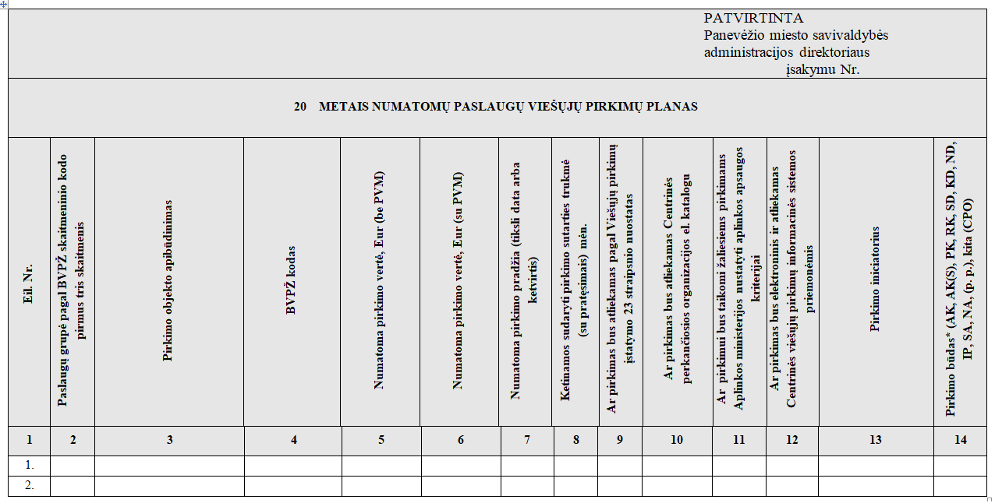

Panevėžio miesto savivaldybės administracijos viešųjų pirkimų organizavimo tvarkos aprašo
4 priedo tęsinys
(Numatomų darbų viešųjų pirkimų plano forma)

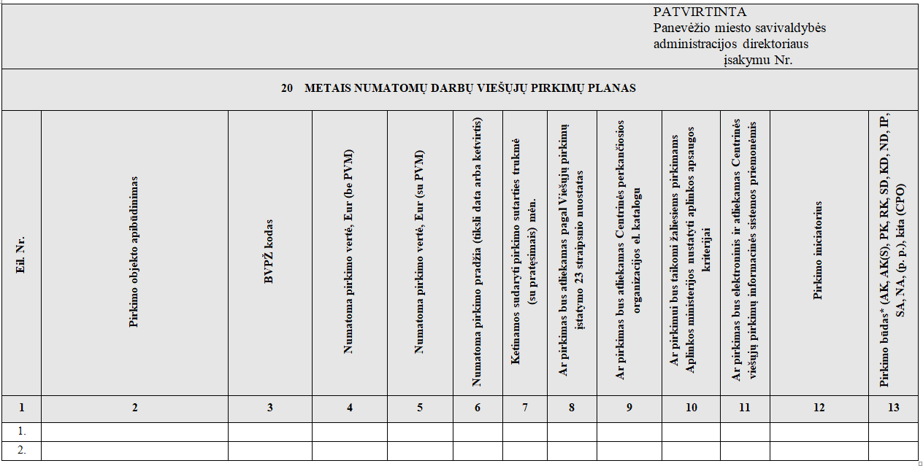

Panevėžio miesto savivaldybės administracijos viešųjų pirkimų organizavimo tvarkos aprašo
4 priedo tęsinys

(Numatomų prekių viešųjų pirkimų plano forma)

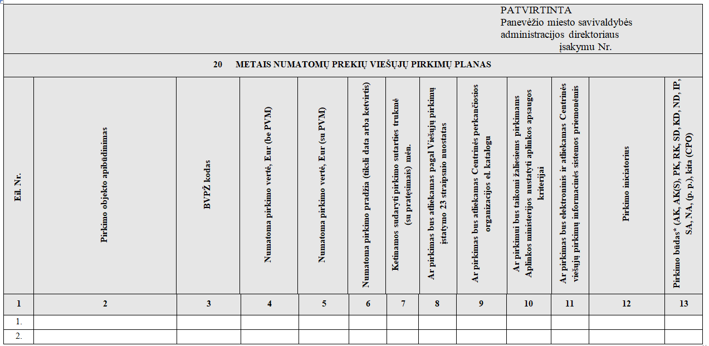

*Pirkimo būdas (AK – atviras konkursas, AK(S) –atviras konkursas (supaprastintas), PK – projekto konkursas, RK – ribotas konkursas, SD – skelbiamos derybos, KD – konkurencinis dialogas, ND – neskelbiamos derybos, IP – inovacijų partnerystė, SA – skelbiama apklausa, NA – neskelbiama apklausa, kita (CPO) – pirkimas atliekamas per Centrinę perkančiąją organizaciją, (p. p.) pirkimai pagal poreikį).

